Você sabe quem pode manusear o DEA?
O desfibrilador externo automático (DEA) é um equipamento que pode salvar vidas. Ele é responsável por trazer o ritmo cardíaco de volta ao normal em casos de arritmias cardíacas malignas e paradas cardíacas.
O desfibrilador é um aparelho muito simples de ser usado. Ao contrário do cardioversor, por exemplo, que é um tipo de desfibrilador mais profissional e que deve ser manuseado apenas por médicos que tenham conhecimento para usar, o DEA é mais fácil e intuitivo. Ele pode ser manipulado por qualquer pessoa de maneira segura e intuitiva.
Porém, para usar o DEA corretamente em caso de emergência, que é uma situação em que é preciso agir com firmeza, rapidez e de forma certeira, o ideal é realizar um treinamento para que na hora a pessoa saiba tudo o que deve fazer, além de utilizar o desfibrilador. O uso do desfibrilador é muito intuitivo e uma pessoa leiga pode operá-lo e com isso ajudar a salvar vida de alguém que esteja em parada cardiorrespiratória.
O treinamento para manusear o DEA e prestar os primeiros socorros corretamente pode ser feito por brigadistas, membros da CIPA, equipes de segurança, profissionais da saúde, equipes de resgate e colaboradores do local no geral.
No que prestar atenção ao manusear o DEA
Primeiramente, é imprescindível que todos os aspectos de segurança sejam checados e mantidos durante o manuseio do DEA. Um aviso muito importante é que ninguém pode tocar na vítima e no DEA, nem quem está manipulando o DEA, no momento de análise do equipamento e no momento de aplicação do choque.
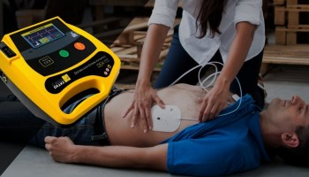
Outros aspectos de segurança são aprendidos nos treinamentos de uso do DEA como por exemplo:
- Checar se o peito da vítima está livre;
- Se há excesso de pelos na região e se o tórax está seco;
- Se o local é seguro para a própria pessoa que está prestando o socorro, entre outras questões.
E a primeira ação é sempre se lembrar que antes de tudo, antes mesmo de ligar o DEA, deve-se ligar para o serviço de emergência para acionar o socorro médico especializado.
Fonte:
https://cmosdrake.com.br/blog/voce-sabe-quem-pode-manusear-o-dea/

